Tutornya :

Import file sql

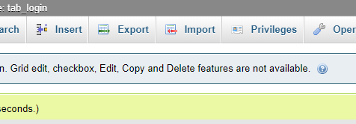

Habis import copy paste file 🡪KE FOLDER PERTAMINA

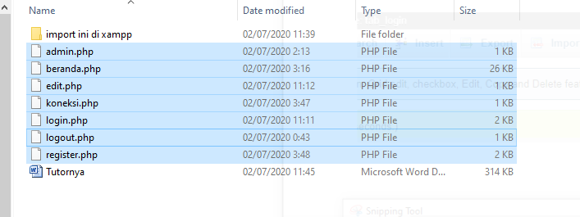

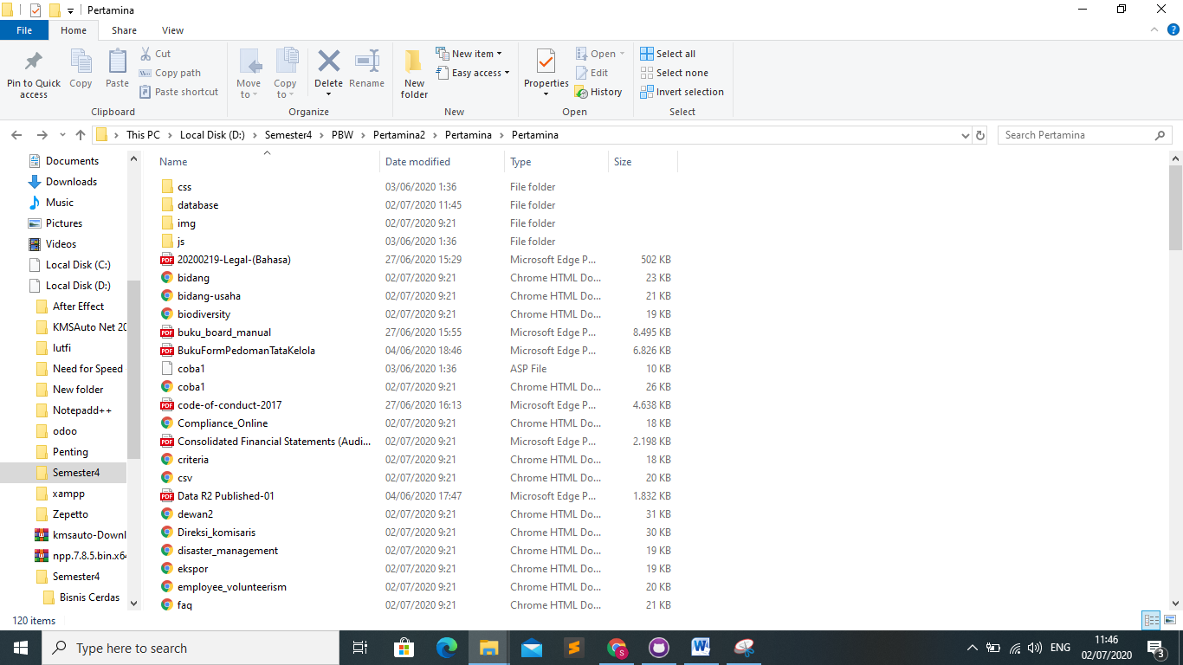

copy paste file di dalem pertamina(jangan dari folder pertaminanya) -> xampp/htdocs/login

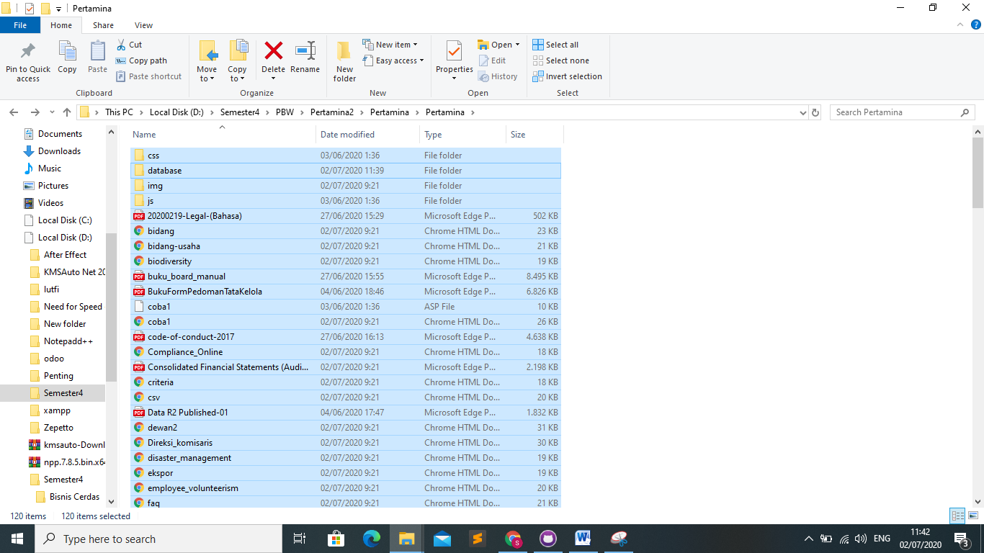

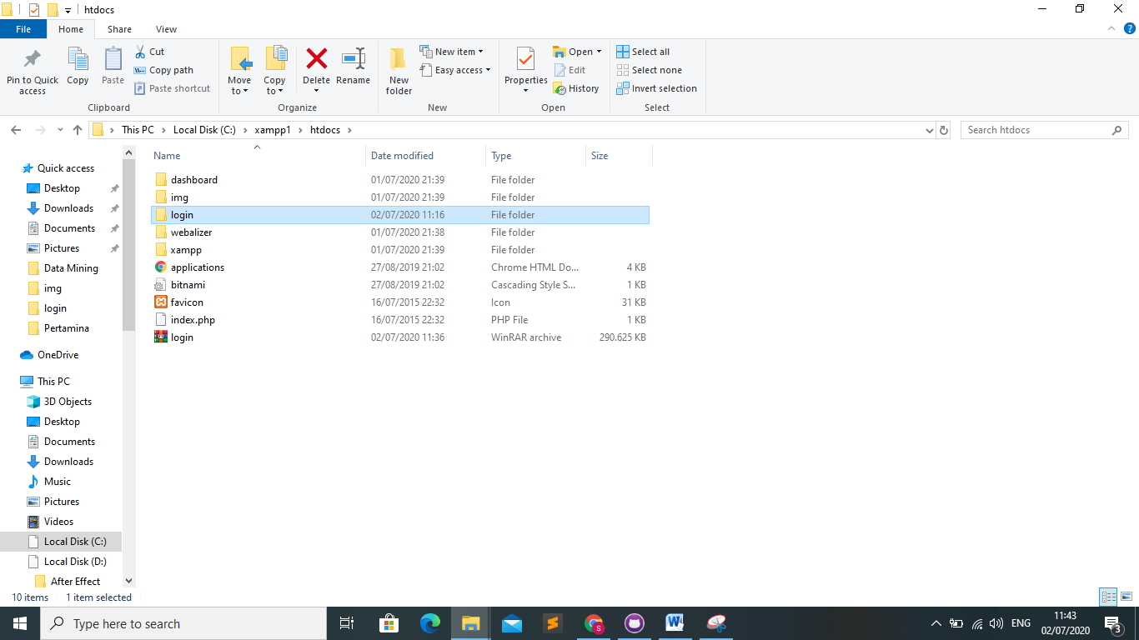

Lalu open aja jalanin xamp run apache sama sql. Open browser localhost/login/login.php